Journée unafam Bretagne 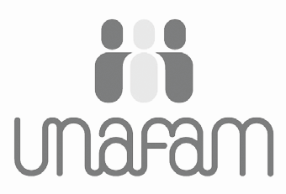
Les liens familiaux à l’épreuve de la maladie psychique
avec la participation d’ Hélène DAVTIAN, psychologue clinicienne, docteur en psychologie
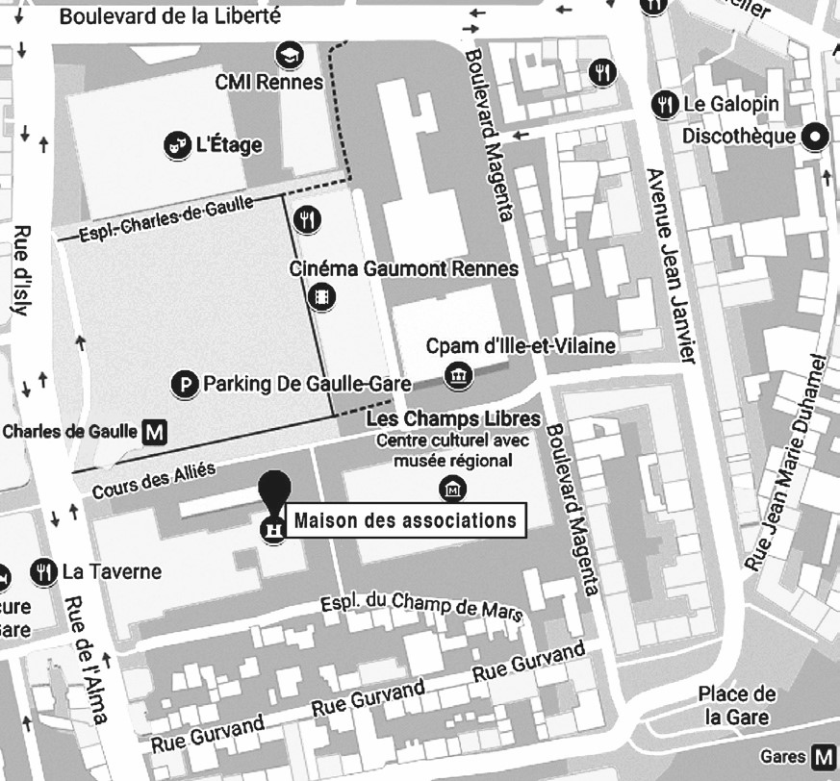
Vendredi 1er décembre 2017
9 h 00 / 17 h 00
Maison des associations
6 cours des alliés - 35000 Rennes
métro :
station Charles de Gaulle bus lignes C3 - 12
arrêt Charles de Gaulle parking Charles de Gaulle

---------------------------------------------------------------------------------------
Coupon réservation entrée(s) / repas / à envoyer à l’UNAFAM 35 - 4, Avenue d’Italie - 35200 RENNES
Nom - Prénom :..................................................................................................................................
réserve entrée(s) __________ X 5 € = ________ €
repas ___________ X 12 € = _________ €
Total = _________ €

Adresser un chèque libellé au nom de l’UNAFAM

